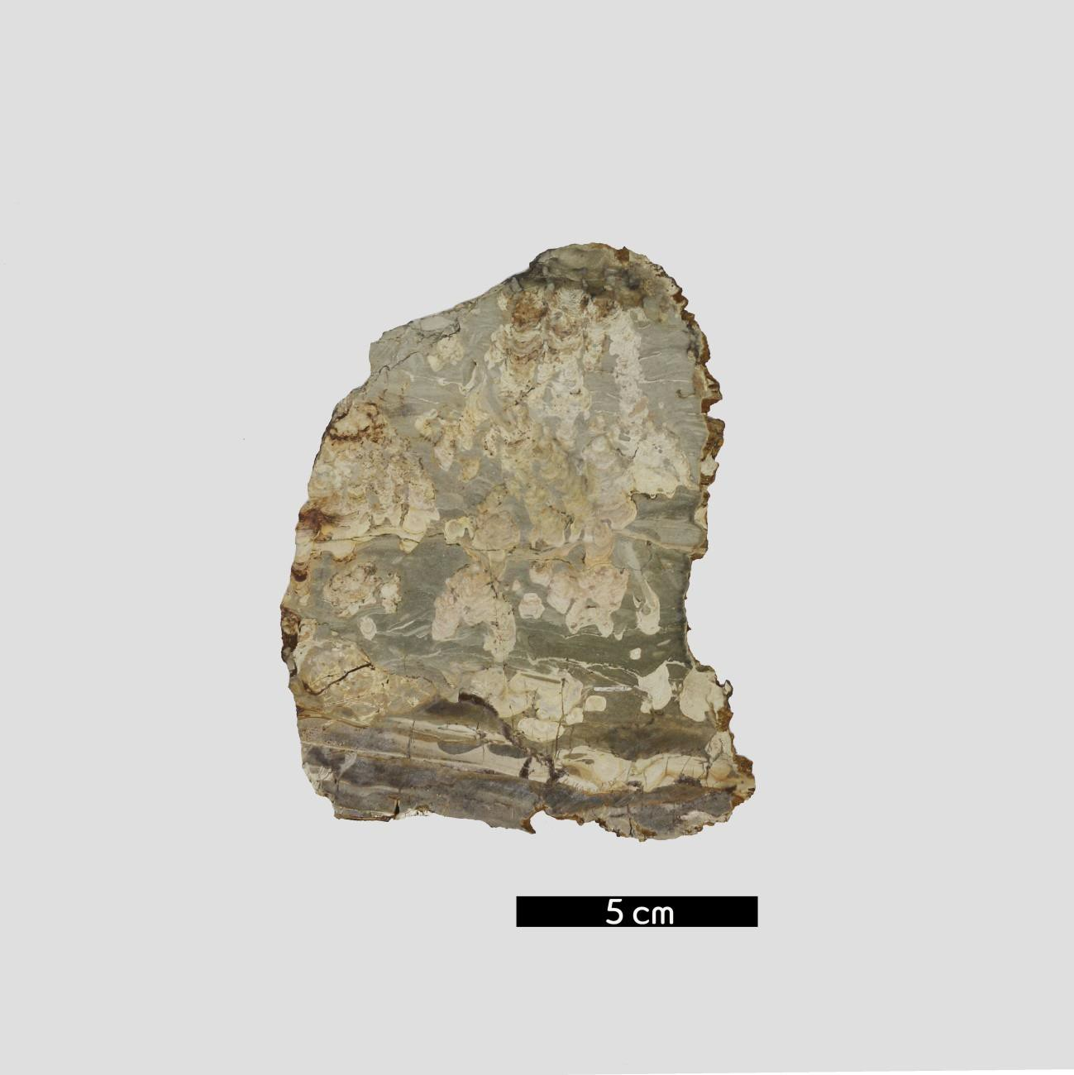
분류 : 화석
- 화석이름 : Stromatolite(스트로마톨라이트)
- 보유기관 : 강원대학교 지질학과
- 산지 : 산지 미상
- 특징
  - 구불구불한 엽층리로 구성되어 있다.
  - 얕은 물에서 미생물막에 의해 붙잡힌 퇴적물 알갱이들이 관찰되어, 고정된 여러 층으로 이루어진 생화학적 부착구 조가 나타난다.
  - 35억년 이전에 만들어진 것이 발견되면서 지구상의 생명 체가 남긴 화석 중 가장 오래된 기록을 보여준다.

